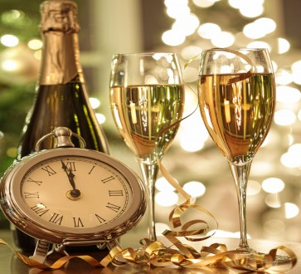

**La corporación municipal invita a todos los vecinos, visitantes y amigos a tomar las uvas de final de año en**

**la puerta del ayuntamiento.**

**Se darán las uvas y brindaremos todos juntos por**

**el nuevo año 2018**

**Por cada recuerdo, una alegría**

**Por cada propósito, un logro alcanzado**

**Por cada lágrima, una nueva ilusión.**

**Feliz Año Nuevo**